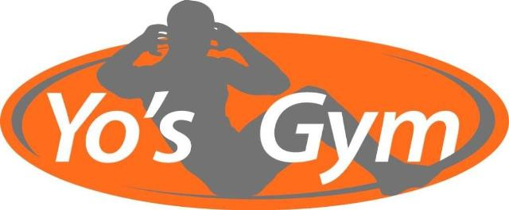
Corona nieuws 24-03
Beste Yo’s Gym leden,
Nog maar een week geleden werd Yo’s Gym gedwongen om de deuren gesloten te houden en het voelt nu al als een maand. Ik ben jullie dankbaar voor alle lieve en leuke reacties die wij krijgen, jullie zijn enorm begaan met de verplichte sluiting. Ik kan je zeggen dat er een enorme onrust in mijn lijf en mijn hoofd zit. Mijn gedachtes, de hoop en verwachtingen vliegen alle kanten op. Ik ben een klein zelfstandig ondernemertje en merk nu hoe kwetsbaar je dan bent.
De persconferentie van gisteravond heeft voor wat verwarring en onrust gezorgd heb ik gemerkt. De gestelde datum van 1 juni is niet de datum dat sportscholen op z’n vroegst weer open mogen. Voor de sportscholen, horeca en het onderwijs geldt nog steeds de datum van 6 april, daarna wordt verder gekeken. Dit natuurlijk afhankelijk van hoe de verspreiding van het virus zich deze week blijft ontwikkelen. Een hele spannende week dus voor ons allemaal.
De personal trainingen mogen vooralsnog doorgaan mits we de afstand van 1.5 meter kunnen garanderen. Blijft dit na 6 april van kracht en nemen de besmettingen af dan hebben we een plan klaar om jullie aangepaste (individuele) trainingen aan te gaan bieden in de sportschool. We wachten eerst ongeduldig 6 april af en gaan bekijken hoe we dit zo goed mogelijk aan kunnen gaan pakken.
Verder verzoek ik de mensen die een lidmaatschap hebben van 1x per week trainen om zelf de gemiste trainingen bij te gaan houden. Deze trainingen mag je natuurlijk straks allemaal in halen en daar zit geen tijdslimiet op. Neem daar dus rustig de tijd voor. Meestal lekker voor in de herfst en de winter. Voor de mensen die onbeperkt sporten ben ik een compensatie aan het bedenken. Daarnaast zijn we iets leuks aan het bedenken voor als we weer open mogen.
Voor wat betreft de online trainingen, jullie zijn goed bezig. Vorige week hadden 47 personen zich al aangemeld via FitSnacksTV, daarnaast krijgen we allemaal berichten van leden die zelf thuis aan de slag zijn gegaan en houdt Inge jullie via Facebook lekker bezig. Wij krijgen best wat vragen of wij lessen online willen/kunnen zetten. Hierover hebben Inge en ik zeker gesproken maar we hebben een waarschuwing gekregen dat wij (i.v.m. rechten) geen muziek bij de filmpjes mogen gebruiken. Verder staan er heel veel filmpjes op You tube en worden de diensten van FitSnacksTV uitgebreid. Momenteel zijn er 200 workoutopties en 50 trainingsvarianten. En ook nog leuk, vanaf gisteravond worden er livelessen gegeven. Vanavond lekker mee doen.
Het is voor sommige mensen lastig gebleken (ik had er ook last van) om in te loggen bij How at Home. Toen ik ze hierover mailde was ik de eerste die hierover klaagde en dus kroop ik weer terug in mijn digibeetschulp maar na de mail van vandaag kon ik daar weer uit want deze mail ontving vandaag: wij zijn de afgelopen dagen overspoeld met vragen, omdat het gebruik van de clubcode niet voor iedereen even duidelijk was. Dat is natuurlijk niet de bedoeling! Daarom hebben wij een makkelijkere oplossing bedacht waarmee jouw leden gebruik kunnen maken van HOW at home.
https://vimeo.com/showcase/6188674
Via de bovenstaande link komen jouw leden direct in HOW at home terecht. Het enige wat zij hoeven doen is het wachtwoord HOW2020 invoeren en zij hebben direct toegang en kunnen beginnen met sporten! Er wordt dus niet naar creditcardgegevens o.i.d. gevraagd.
Tot zover deze update. Blijf gezond en zorg goed voor je medemens.
Lieve groet, Team Yo’s Gym

